1. Đặc tả Use Case: Quản lý phân ca làm việc

Mã số | UC03
Tên UC | Quản lí ca làm việc
Mô tả | Cho phép quản lý phòng khám nha khoa xếp ca trực cho đội ngũ nhân sự (nha sĩ, lễ tân, trợ lý) đảm bảo không bị trùng lặp thời gian.
Tiền điều kiện | Quản lý phòng khám nha khoa đã đăng nhập hợp lệ. Danh sách nhân sự đã có sẵn trong cơ sở dữ liệu.
Hậu điều kiện | Lịch làm việc được lưu và cập nhật trên hệ thống.
Actor chính | Quản lí
Actor phụ
Trigger | Quản lý có nhu cầu lên lịch làm việc cho tuần/tháng mới.
Luồng chính
Actor | System
1. Chọn “Quản lí ca làm”
 | 2. Hệ thống hiển thị giao diện lịch làm việc của phòng khám
3. Chọn ngày, khung giờ trực và chọn tên nhân sự cần xếp ca
 | 4. Hệ thống kiểm tra ràng buộc nhân sự có bị trùng lịch không
 | 5. Hệ thống hiển thị thông tin ca trực
6. Chọn "Lưu lịch làm việc"
 | 7. Hệ thống tạo mới bản ghi lịch làm việc
 | 8. Hệ thống lưu thông tin vào cơ sở dữ liệu
 | 9. Hệ thống hiển thị thông báo xếp ca thành công
Luồng thay thế
A1 - Sao chép lịch từ tuần trước:
- Thay vì chọn từng ngày và từng nhân sự, quản lý chọn chức năng "Sao chép lịch tuần trước". Hệ thống tự động điền thông tin nhân sự và ca làm việc tương tự tuần trước.
Luồng ngoại lệ
E1 - Trùng lặp lịch làm việc:
- Thông báo lỗi "Nhân sự đã có lịch trực trong thời gian này" và từ chối thêm ca.

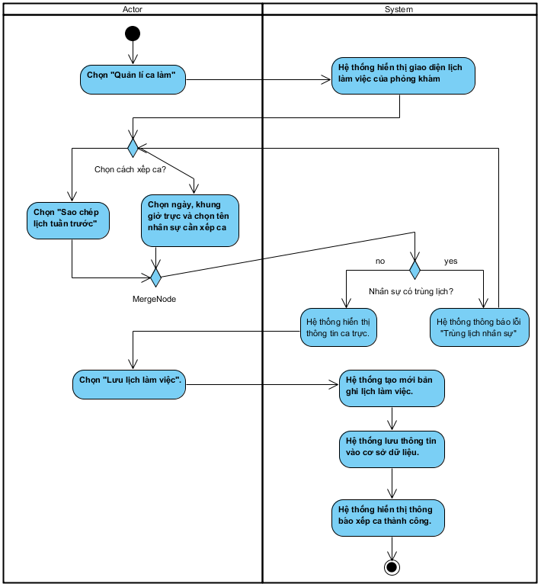

2. Đặc tả Use Case: Lập phiếu xuất kho

Mã số | UC07
Tên UC | Lập phiếu xuất kho
Mô tả | Quản lí kho ghi nhận xuất vật tư cho phòng khám, quản lý theo số lô hạn dùng
Tiền điều kiện | Quản lí kho đã đăng nhập. Tồn kho của vật tư yêu cầu phải > 0
Hậu điều kiện | Phiếu xuất được tạo, hệ thống trừ lùi số lượng tồn kho của mặt hàng
Actor chính | Quản lí kho
Actor phụ
Trigger | Có yêu cầu cấp phát vật tư từ phòng khám nha khoa
Luồng chính
Actor | System
1.Chọn "Xuất kho"
2. Nhấn "Tạo phiếu xuất mới"
 | 3. Hiển thị màn hình lập phiếu
4. Nhập thông tin phiếu (Bộ phận nhận, mã vật tư, tổng số lượng cần xuất.)
 | 5. Kiểm tra tổng tồn kho của vật tư.
 | 6. Hiển thị danh sách các số lô cần xuất.
7. Chọn "Thêm vào danh sách xuất"
 | 8. Hiển thị danh sách chờ xuất trên màn hình.
9. Nhấn "Hoàn tất tạo phiếu"
 | 10. Lưu dữ liệu phiếu xuất vào cơ sở dữ liệu.
 | 11. Trừ lùi số lượng tồn kho chi tiết của từng mã vật tư theo đúng Số lô đã ghi nhận.
 | 12. Hiển thị thông báo "Tạo phiếu xuất kho thành công".
Luồng thay thế
Luồng ngoại lệ
E1 - Không đủ tổng tồn kho:
- Tổng số lượng cần xuất > Tổng số lượng tồn kho:
- Thông báo “Số lượng tồn không đủ!” và yêu cầu nhập lại
E2 - Hàng hóa bị hết hạn:
- Số lô quá hạn sử dụng:
- Thông báo “Vật tư đã hết hạn sử dụng” và không cho phép thêm vào danh sách.

